Nijkerk – Bezienswaardigheden
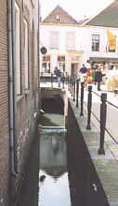

De breede beek.
- Dit is de breede beek.
- Het is breed genoeg om scheepvaart met klompen toe te staan.
- Bij de beek is het dorp begonnen.
- In 1222 besloten de mensen om een kerk bij de beek te bouwen.
- Later werden de huizen rond de kerk gebouwd.
- Dit moet een aardig dorp zijn.

Boeren maandag.
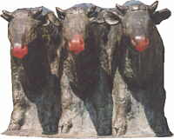
- In het centrum vanf Nijkerk staan deze koeien.
- Ze zijn ter herinnering aan de oude veemarkt.
- Het beeld is gemaakt door Mw. J.van Verschuer.
- De veemarkt is niet meer, maar boeren maandag is gebleven: op de eerste maandag van mei is er een groot feest. (Misschien zijn daarom de neuzen van de koeien rood.)

Koninginnedag.
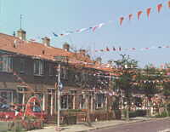
- Op 30 april is het Koninginnedag in Nederland.
- We vieren de monarchie. En we vlaggen met rood wit blauw en oranje.

Niekarker jenever.
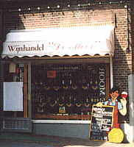
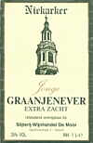
- Nijkerk (of Niekark) kent een aantal heel speciale jenevers.
- En er is maar één winkel waar ze te koop zijn.
- De winkelier weet alles van alle soorten jenever.

